Hiërogliefen: Alfabet  * Bastet * De Kater *Hiërogliefen  Katten: Mafdet  * Mafdet * De Kater *Hiërogliefen  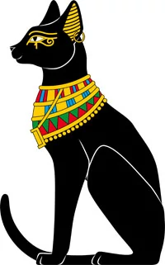 | Hiërogliefen: Cijfers  Katten: de Kater  * Mafdet * Bastet *Hiërogliefen  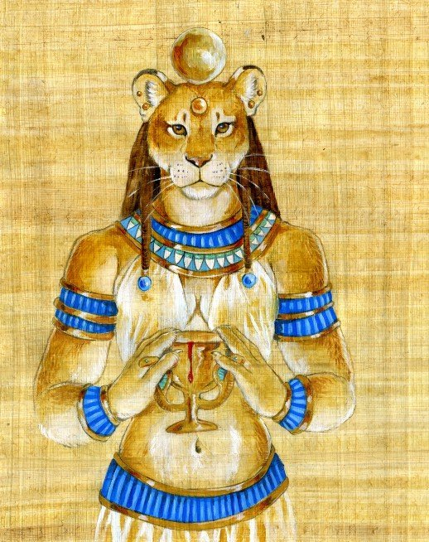 | 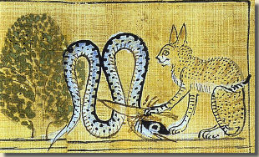
*Cijfers *Het Oog *Eeuwig geluk  * Mafdet * De Kater *Bastet  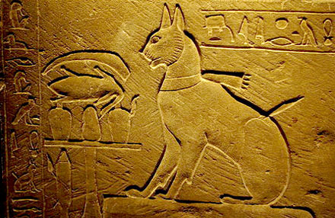 | *Alfabet *Het oog *Eeuwig geluk  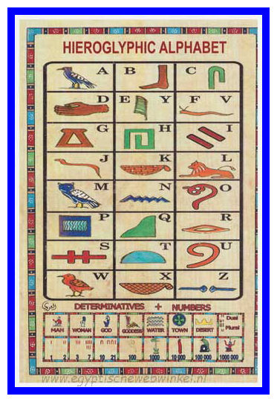 | 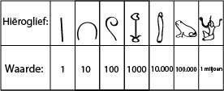
Hiërogliefen: Eeuwig geluk  *Cijfers *Het Oog *Alfabet  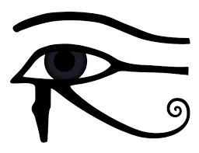 | 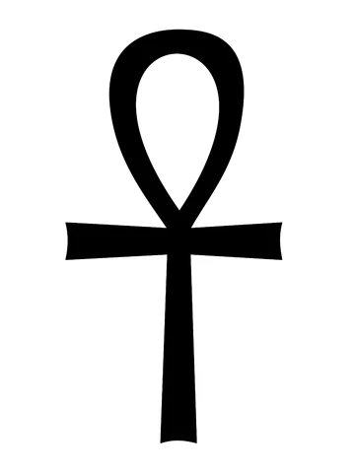
Hiërogliefen: Het Oog
*Cijfers *Alfabet *Eeuwig geluk
Katten: hiërogliefen
Katten: Bastet

